**WORKSHOP  
Aplikasi dan Komputasi Awan 6**

**RESOURCE**



Kelompok 2

Raihan Mufti Mubarok

3122522011

Aldy Hari Putra

3122522003

Achmad Eko Darmawan

3122522019

D3 PSDKU Sumenep

**PRODI D3 TEKNIK INFORMATIKA**

**DEPARTEMEN TEKNIK INFORMATIKA DAN KOMPUTER**

**PENS PSDKU SUMENEP**

* Buat lah EC2 instance aws menggunakan meta-argument:

Buat 3 instance dengan menggunakan for_each dengan type list(object):

Nama instance berbeda

Availability zone berbeda

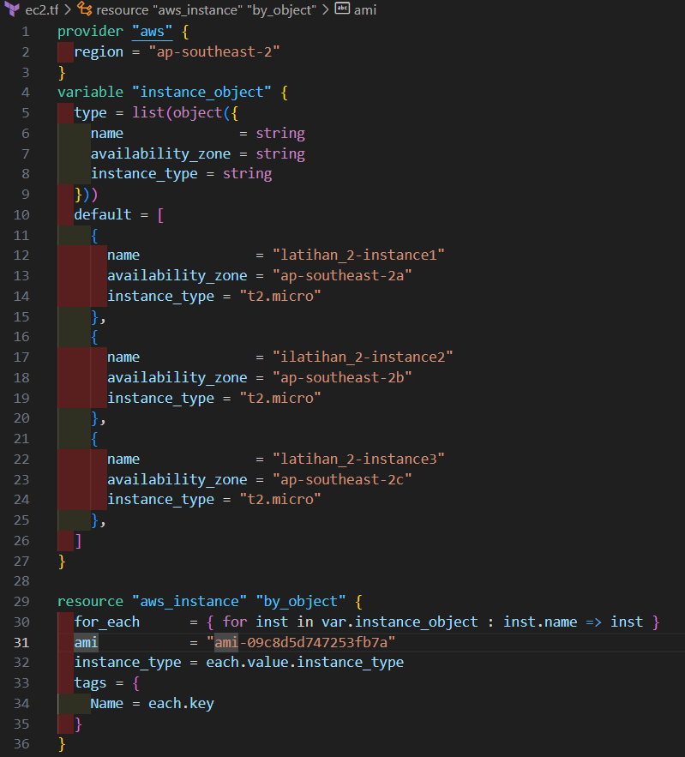

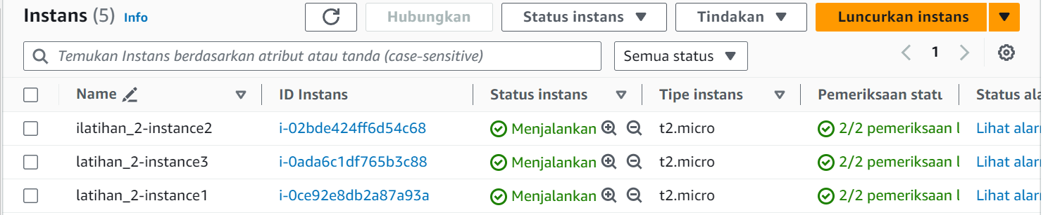

* Buatlah suatu arsitektur aws dengan menggunakan datasource eksternal yaitu mengambil id ami dari suatu region:

Buat EC2 instance

